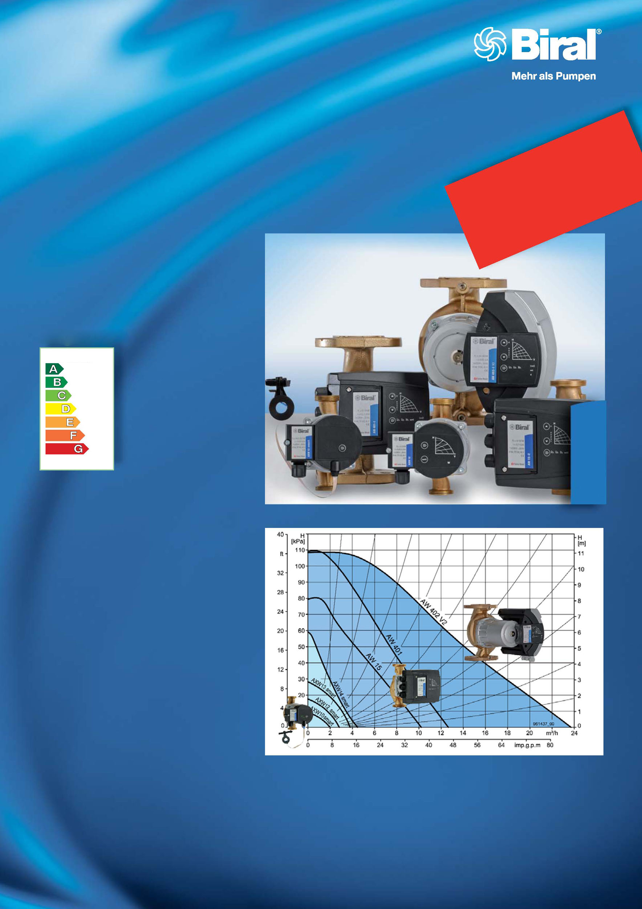

Intelligents ja efektiivsus ühes pumbas

Kõrge efektiivsuse ja väikese energiakuluga
tarbevee pumbad

Biral võimaldab alati sooja dušši: Münsingeris paiknev ettevõte leiutas efektiivse energiasäästliku pumba. Pump ei säästa mitte ainult keskkonda, vaid ta säästab ka energiat ning sobib kasutamiseks nii ühepereelamutes kui ka korterelamutes.
Kõrge efektiivsusega püsimagnettehnoloogia

Tarbevesi

nagu A energiaklassiga küttesüsteemi pumpadel

Head põhjused:

- Säästke energiat ja raha efektiivse püsimagnettehnoloogiaga
- Õppimisvõimeline, tuvastab teie tarbimisharjumused (AXW smart)
- Elektrooniline deblokeerimise programm, mis kindlustab pumba töö
- Vajalik informatsioon LED ekraanil
- Parameetrite lihtne seadistamine
- Kõik seadistused on võimalik teha ilma kaugjuhtimispuldita
- Pronksist pumba korpus
- Valmistatud Šveitsis

Biral AG
Südstrasse 10
CH-3110 Münsingen
T +41 31 720 90 00
F +41 31 720 94 42

Intelligence and a high efficiency
combined in one pump

Highly efficient mini energy service water pumps

Warm showers at any time with Biral: The company, based in Münsingen, has developed a highly efficient energy-saving pump. Not only is the pump en- vironmentally friendly but it also
offering the highest level of living comfort for any dwelling, from a detached house to a block of flats.
High efficiency permanent magnet technology

Service water

as heating pumps of energy class A

Good reasons:

- Save energy and money with highly efficient permanent mag- net technology
- Smart technology recognises your consumption habits (AXW smart)
- No sticking thanks to the elect- ronic de-blocking program
- Information via LED display
- Simple setting of control characteristics
- All settings possible without remote control
- Bronze pump casing
- Swiss Made

Biral AG
Südstrasse 10
CH-3110 Münsingen
T +41 31 720 90 00
F +41 31 720 94 42

